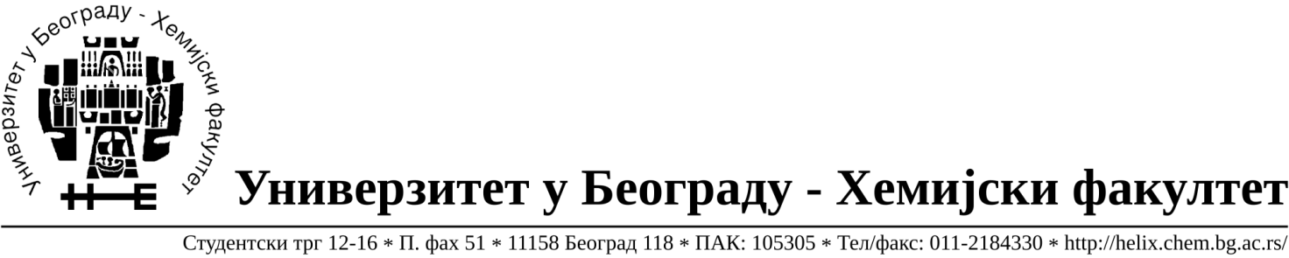
ПОЗИВ ЗА ПОДНОШЕЊЕ ПОНУДЕ

Универзитет у Београду - Хемијски факултет, Студентски трг 12-16, као Наручилац на основу чл. 39, 55 став 1. тачка 2. и члана 61 став 1. Закона о јавним набавкама ("Службени гласник Републике Србије", бр.124/12), а у складу са Правилником о обавезним елементима конкурсне документације у поступцима јавних набавки и начину доказивања испуњености услова ("Службени гласник Републике Србије", бр. 29/13) и на основу Одлуке бр. 1407/1од 15.11.2013. о покретању јавне набавке мале вредности, позива понуђаче да поднесу писмену понуду у складу са конкурсном документацијом.

1. Предмет јавне набавке

Предмет јавне набавке мале вредности су добра – материјал за науку
( хемикалије, потрошни материјал и опрема) обликована по партијама.
за потребе Хемијског факултета Универзитета у Београду.

Предмет јавне набавке је у општем речнику набавки разврстан по следећим групама:

24310000 – основне неорганске хемикалије
24320000 – основне органске хемикалије
33141000 – медицински нехемијски потрошни материјали и хематолошки
потрошни материјали, за једнократну употребу;
38437000 – лабораторијске пипете и прибор;
42122450-вакуумске пумпе

Понуда мора бити припремљена у складу са конкурсном документацијом.

2. Подношење понуде
Понуђач доставља понуду у писменом облику.
ПОНУЂАЧ МОЖЕ ДАТИ ПОНУДУ ЗА ЈЕДНУ ИЛИ ВИШЕ ПАРТИЈА.

Понуда се саставља тако што понуђач уписује тражене податке у обрасце који су саставни део конкурсне документације.

Понуда мора бити сачињена на обрасцу конкурсне документације Наручиоца, јасна и недвосмислена, као и потписана и оверена печатом понуђача.

Благовременом се сматра понуда која је примљена од стране наручиоца најкасније до 26.11.2013. године до 10,00 часова.
Понуђач подноси понуду лично или путем поште. Уколико понуђач подноси понуду путем поште мора да обезбеди да иста буде примљена од стране наручиоца до назначеног датума и часа.

Понуде се подносе у затвореној коверти, на адресу: Универзитет у Београду - Хемијски факултет, Београд, Студентски трг 12-16, у Секретаријату Хемијског факултета.
Коверта са понудом мора имати ознаку "Понуда материјал за науку (хемикалије, потрошни материјал и опрема) обликована по партијама - (назначити за коју партију се понуда доставља) – не отварати“ – ЈН МВ 13/13", а на полеђини назив понуђача, адресу и телефон лица за контакт.

Неблаговременом ће се сматрати понуда која није примљена од стране наручиоца до назначеног датума и часа.

Наручилац ће по окончању поступка отварања понуда, вратити понуђачима неотворене, све неблаговремено поднете понуде, са назнаком да су поднете неблаговремено.

3. Отварање понуда
Јавно отварање понуда одржаће се дана 26.11.2013.године у 12 часова, на адреси: Универзитет у Београду - Хемијски факултет, Београд, Студентски трг 12-16, у просторијама Секретаријата.

Присутни представници понуђача дужни су да пре почетка јавног отварања понуда, комисији наручиоца поднесу пуномоћје за учешће у поступку отварања понуда.

Одлука о избору најповољније понуде биће донета у оквирном року од 10 дана, од дана отварања понуда.

ДЕКАН ХЕМИЈСКОГ ФАКУЛТЕТА

Проф др Бранимир Јованчићевић

